**เที่ยวบิน NOKAIRDD360**

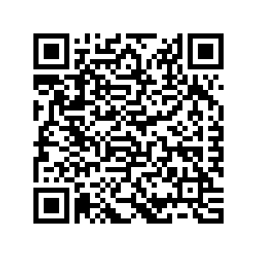

**รายงานตัวเข้าสกลนคร**

**เที่ยวบิน NOKAIRDD364**

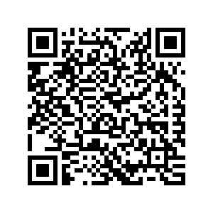

**รายงานตัวเข้าสกลนคร**

**เที่ยวบิน NOKAIRDD368**

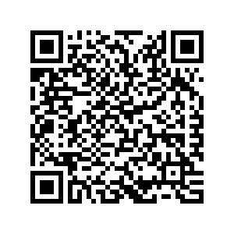

**รายงานตัวเข้าสกลนคร**

**เที่ยวบิน AIRASIAFD3510**

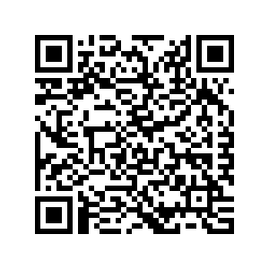

**รายงานตัวเข้าสกลนคร**